Великому поэту - 215

5 февраля прошла волостная интеллектуальная игра по литературе «215 лет со дня рождения А. С. Пушкина» (реализация проекта «Время читать!», руководитель проекта Соболева Л. В.). В игре приняли участие обучающиеся 7-9 классов МОУ «Сумпосадская СОШ», «Нюхотская СОШ». Всего участников – 66 человека.
Шло обсуждение «Повестей покойного Ивана Петровича Белкина, изданных А. П.», а именно: «Барышня-крестьянка», «Метель», «Выстрел».
Второй тур игры – форма «Своя игра» по следующему плану: эпиграфы, биография Белкина, афоризмы, памятники А. С. Пушкину, язык «Повестей», сюжет, художественная деталь, портреты героев, «Повести» в других видах искусства. Связь с другими видами искусства: кино - Леонид Куравлёв – великий актёр, сыгравший роль Муромского, музыкальный фрагмент, написанный по мотивам повести «Метель» композитором Георгием Свиридовым, памятники А. С. Пушкину, в том числе и в городах Карелии.
Надо отметить, что учащиеся продемонстрировали знания содержания повестей и умения их анализировать, отличились представители из Нюхотской школы. В игре приняли участия и команда педагогов и родителей. Называем родителей - постоянных участников (игра проводится ежегодно): Маковская Е. Б., Титова О. А., Ольховик Н. В., Флуераш Н. С., Русакович О. И.

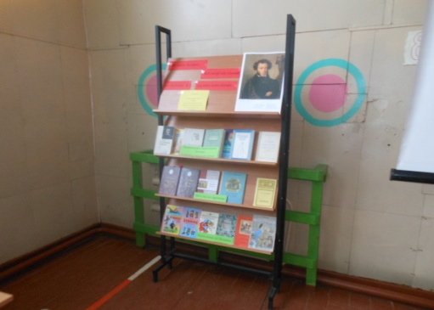

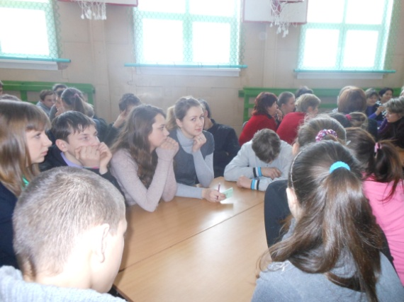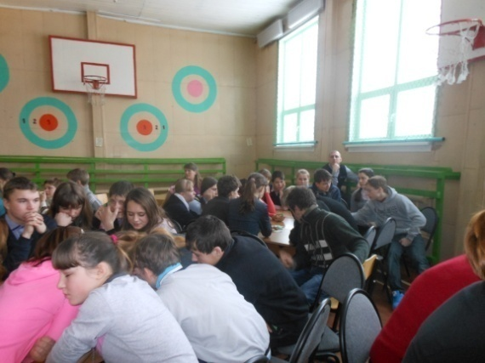
Методист – координатор Е. Титова

